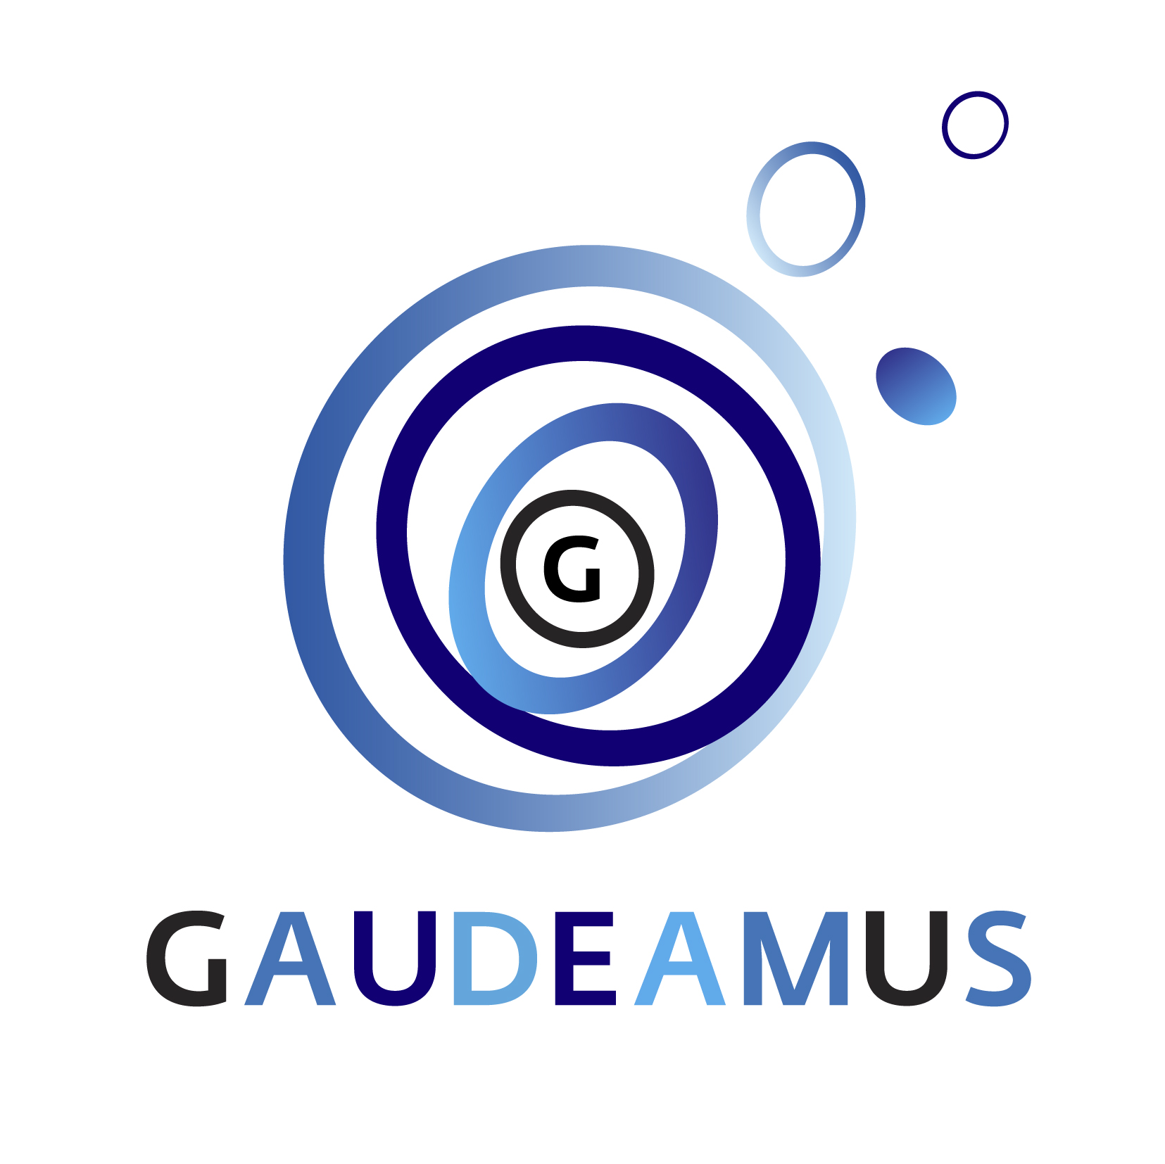

PERSBERICHT Utrecht, 13 november 2017

ZES JONGE MUZIEKPIONIERS GENOMINEERD VOOR GAUDEAMUS AWARD 2018

De nominaties voor de Gaudeamus Award 2018 zijn bekend. Een internationale vakjury heeft zich gebogen over 336 partituren afkomstig uit 43 verschillende landen. Dit jaar zijn er zes jonge muziekpioniers geselecteerd voor de prestigieuze compositieprijs: William Kuo (1990, CAN), Sebastian Hilli (1990, FIN), Lawrence Dunn (1991, GBR), Raphaël Languillat (1989, FRA), Matthias Krüger (1987, DEU) en William Dougherty (1988, USA). De Gaudeamus Award is een aanmoedigingsprijs voor talentvolle componisten niet ouder dan 30 jaar. De prijs werd in 1957 voor het eerst uitgereikt en is uitgegroeid tot een felbegeerde internationale award.

Tijdens de jaarlijkse Gaudeamus Muziekweek volgend jaar september zullen meerdere werken van de genomineerde muziekpioniers te horen zijn. Het festival is voor hen een ‘showcase’, waar zowel het publiek als het internationale professionele veld een bredere kijk op hen krijgt. De jury begeleidt de genomineerden tijdens het repetitieproces en beoordeelt tot slot de uitvoeringen van al hun stukken. Aan het einde van het festival kiest de jury de winnaar van de Gaudeamus Award. De vakjury bestaat dit jaar uit de componisten Nicole Lizee, Richard Ayres, Mayke Nas en Pierluigi Billone.

Het winnen van de Gaudeamus Award wordt door componisten gezien als een internationale erkenning van hun werk en is een springplank in hun carrière. Eenmaal genomineerd voor de Gaudeamus Award blijft Gaudeamus de jonge componisten ondersteunen: gespeelde werken worden elders herhaald, er volgen compositie-opdrachten en de componisten worden regelmatig betrokken bij toekomstige festivals en coproducties met organisaties wereldwijd. Op deze manier scout Gaudeamus jonge muziekpioniers, stimuleert hun ontwikkeling, biedt ze een podium en brengt zo de muziek van nu bij nieuwsgierige muziekliefhebbers.

Geschiedenis Gaudeamus Award
Louis Andriessen, Micha Mengelberg en Michel van der Aa waren nog geen 30 toen ze de Gaudeamus Award wonnen. De internationaal zeer gerenommeerde prijs voor veelbelovende componisten werd voor het eerst uitgereikt in 1957 aan de destijds 22-jarige Peter Schat. Sindsdien selecteert een jaarlijks wisselende vakjury uit honderden inzendingen de talentvolste componisten onder de 30. De Gaudeamus Award 2017 werd na afloop van de Muziekweek op 10 september jl. uitgereikt aan de Nederlandse muziekpionier Aart Strootman.

De Gaudeamus Muziekweek vindt plaats van woensdag 5 t/m zondag 9 september 2018. Meer informatie en biografieën van de genomineerden: gaudeamus.nl

---------------------------------------------------------------------------------------------------

